CLASE 52 - Enrutamiento
https://github.com/SantiagoPigliacampi/CLASE_52.git
LOGIN
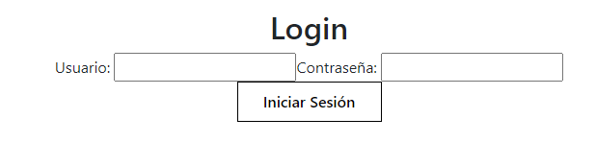
Se ingresa con Usuario: 38 y Contraseña: Juancho
MENU
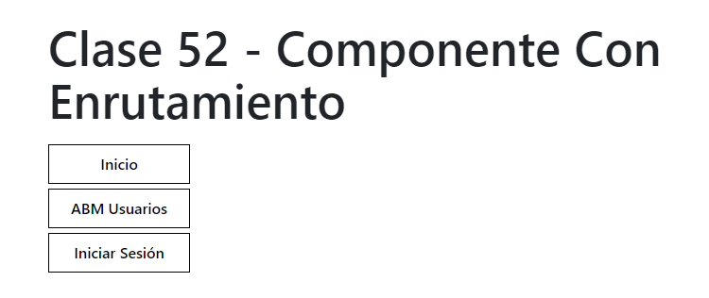
ABM Usuarios
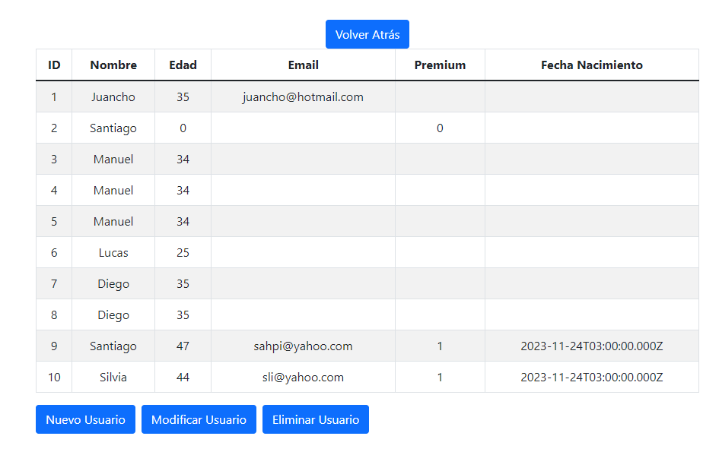

NUEVO USUARIO
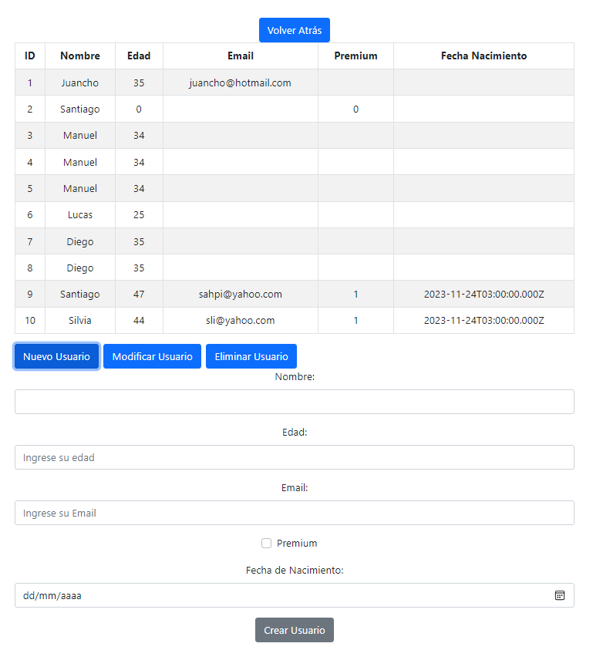
MODIFICAR USUARIO
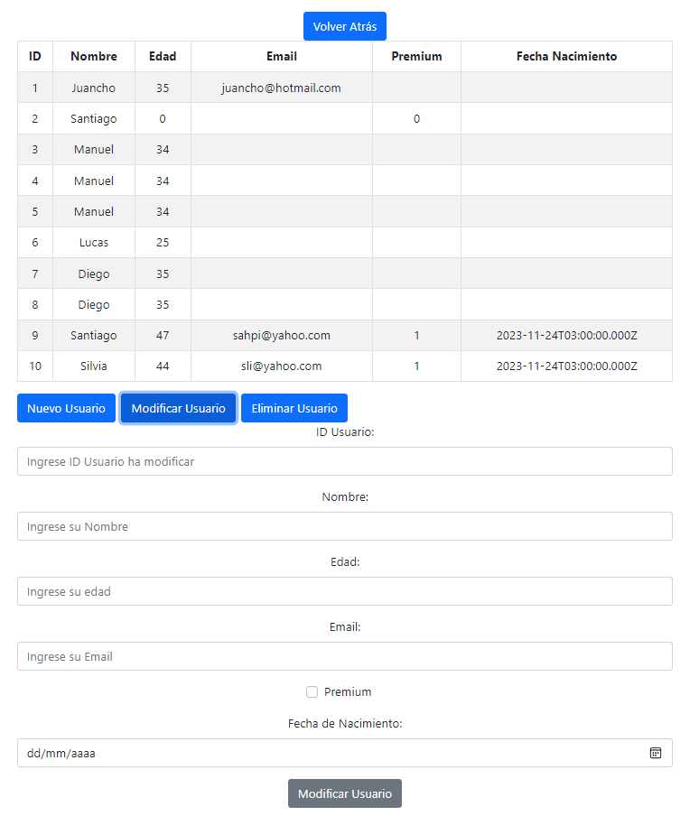
ELIMINAR USUARIO
